地市主管操作指南

地市主管自由注册，自助提交权限申请，经省级审核通过后获得指定所属地市（区）网络管理权限，可以代表本地市管理机构参与活动组织管理。
附图：地市主管在线管理操作流程示意图
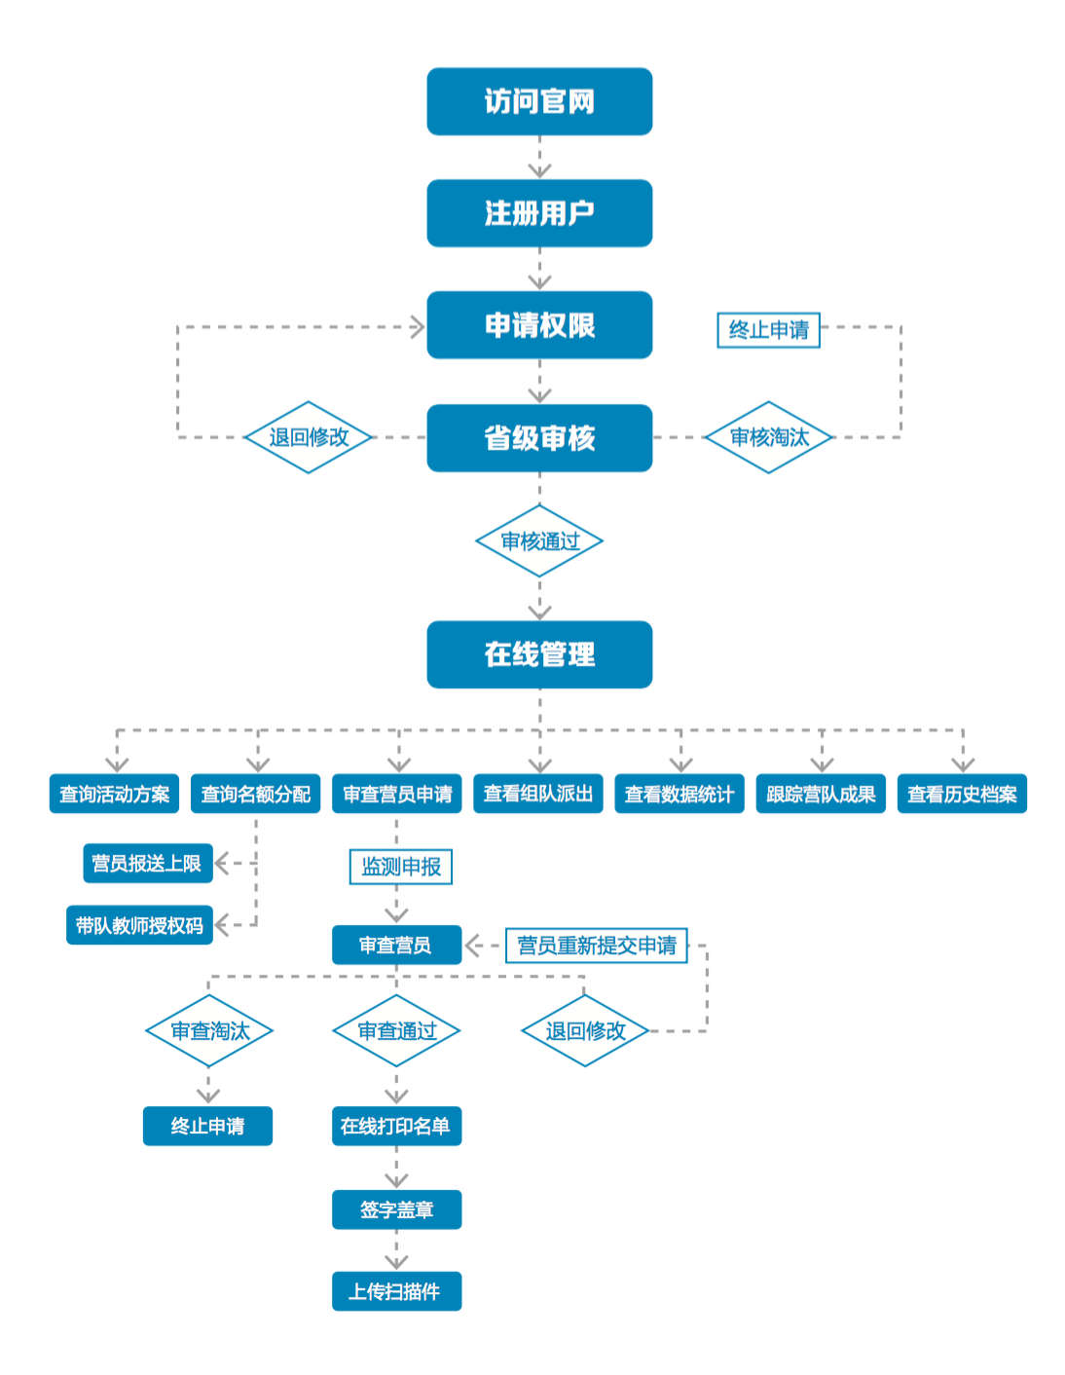

如何获得自己的帐号密码？

（www.kexueying.org.cn）,点击顶部导航栏右侧『在线申报』，再点击『立即注册』。

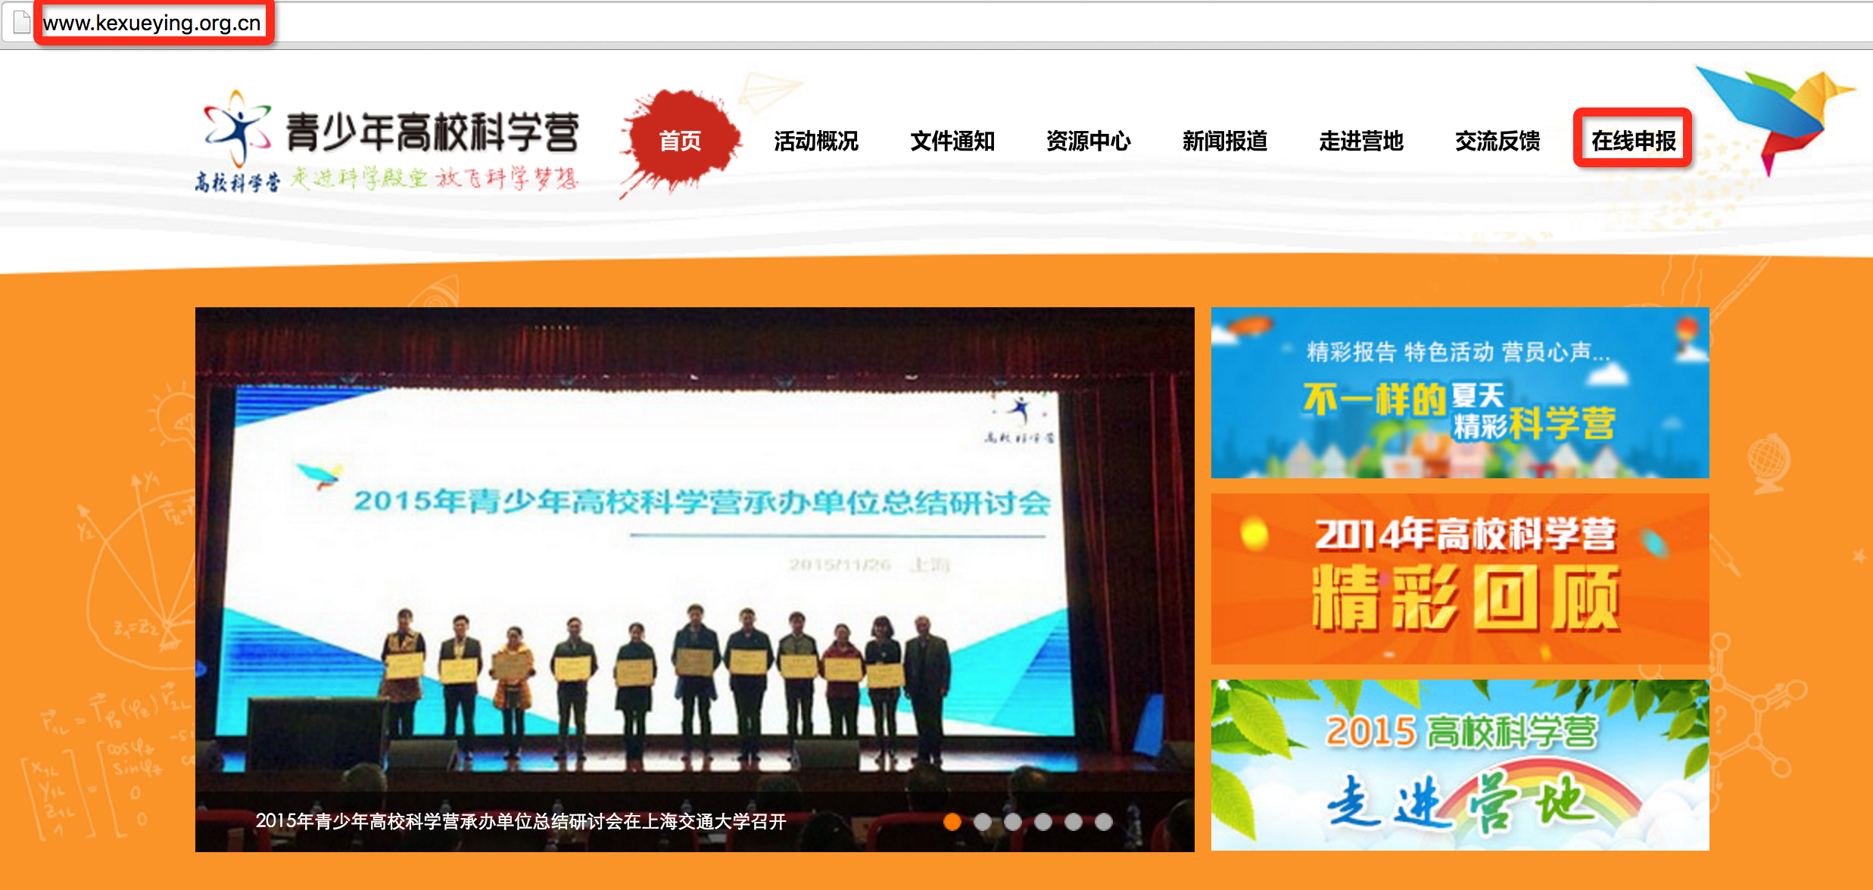

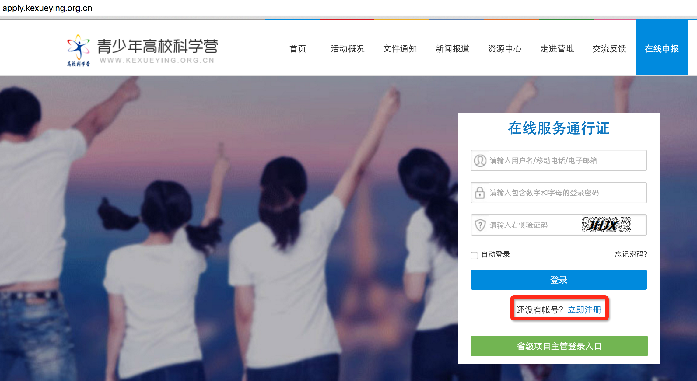

默认为电子邮箱作为帐号，可以选择移动电话作为帐号。

输入自己的电子邮箱或手机短信收到的验证码，验证本人身份。

设定自己容易记忆且他人不易获知的密码，密码至少为数字和字母组合，可增加特殊符号提高强度。

注册成功，自动登录系统验证帐号有效性。

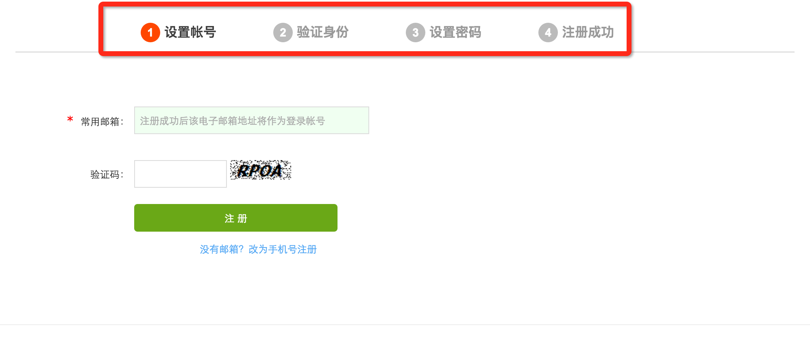

特别提醒：你如果在收件箱没有发现验证邮件，请到垃圾邮件或拦截队列查找，必要时可点击再次发送验证邮件。如果长期收不到验证邮件，可致电135 2002 5461获得帮助。

忘记帐号和密码怎么办？

如果忘记了登录密码，请点击登录框下方的『忘记密码』，输入已经验证过的手机号码或电子邮箱，就可以通过自己的邮箱活手机接收验证码，验证身份后重新设置自己的登录密码。

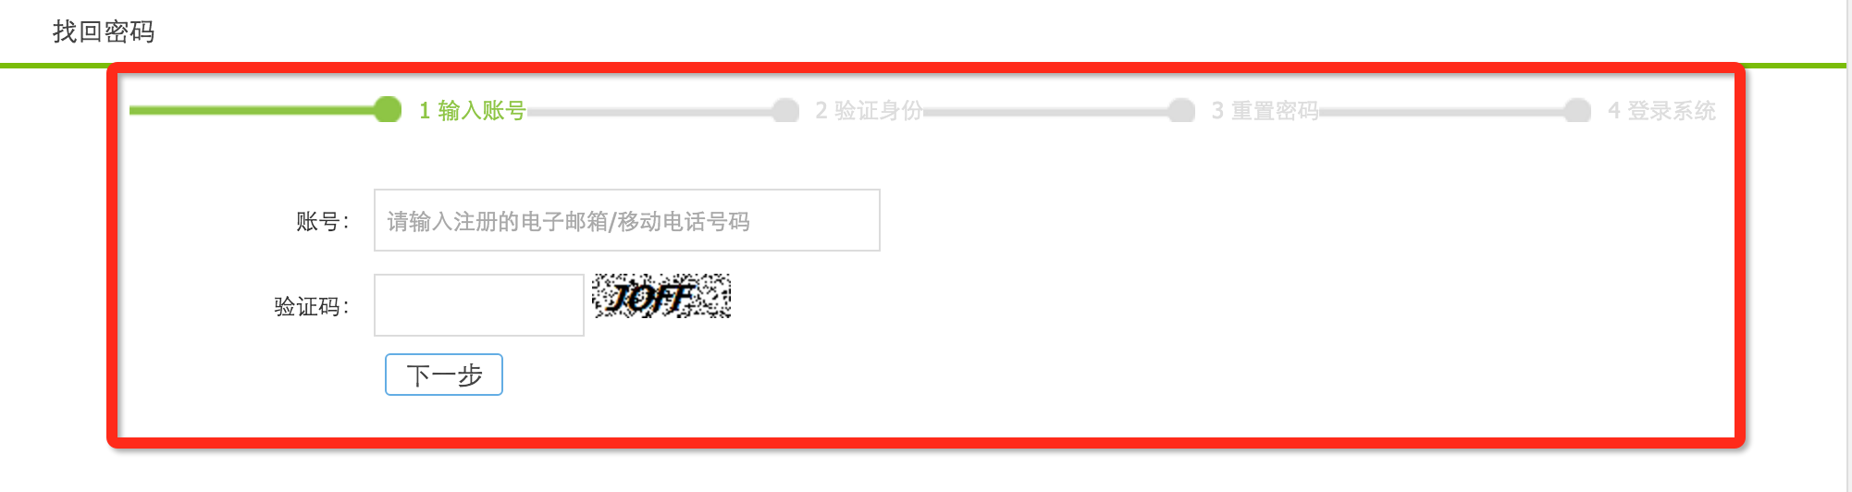

如果忘记了帐号，实名认证用户可以通过输入姓名和证件号码获得帐号。

如何获得分营管理权限？

完善个人档案

登录系统后，点击左侧『用户信息』下的『个人档案』，填写你的身份信息、联系方式、职业信息、个人简介等。特别提醒：项目主管权限申请表所填写信息将自动读取个人档案。填写个人档案并不代表必须提交个人实名认证，可以填写不申请认证。
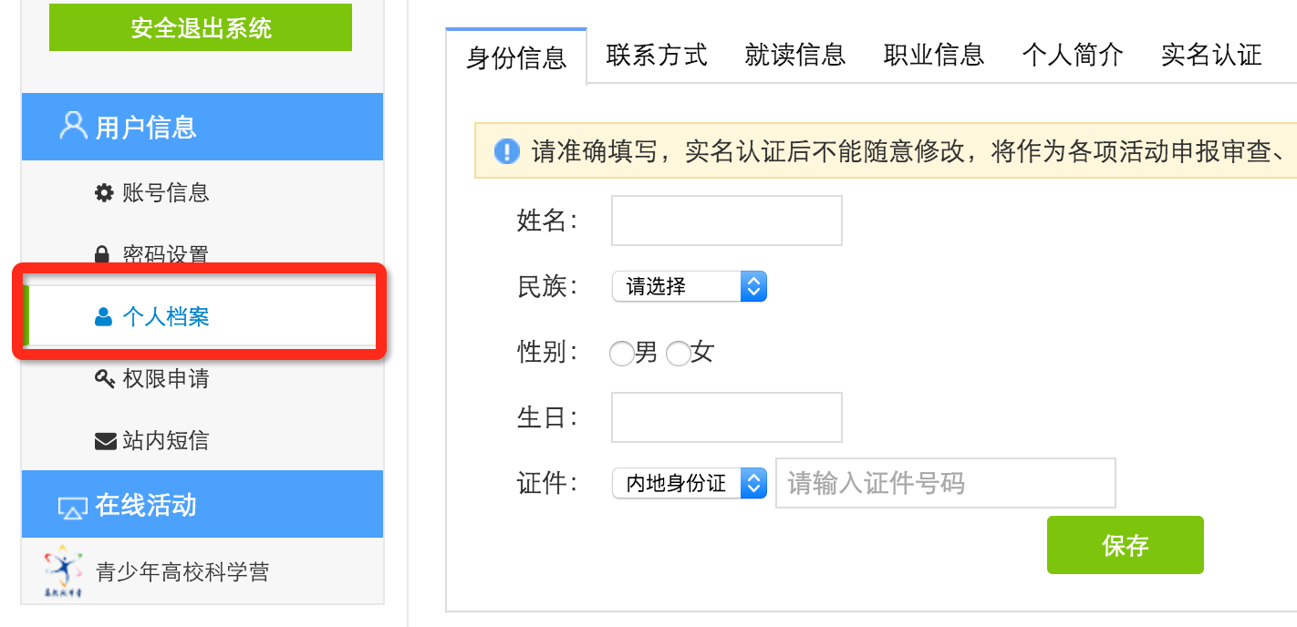

提交权限申请
在已完整、准确填写个人档案基本信息前提下，点击左侧『用户信息』下的『权限申请』， 按步骤提交权限申请表。
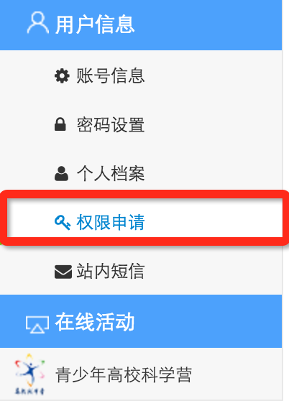
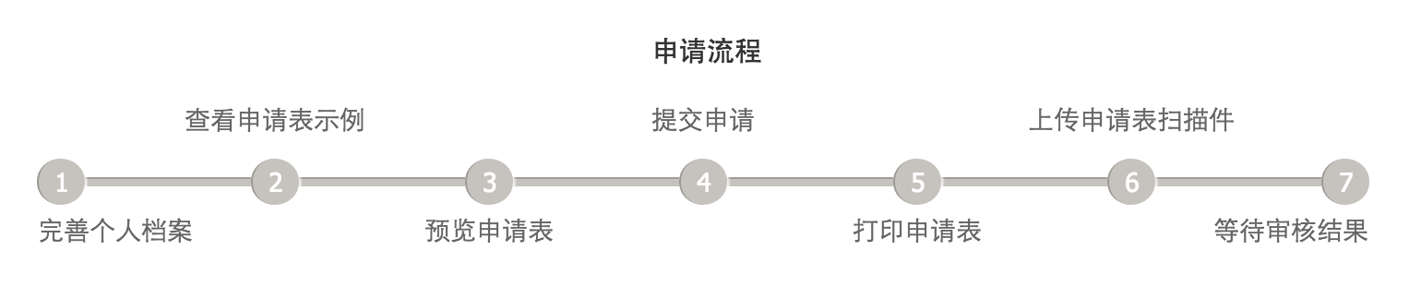

选择『地市组织管理』，再选择『所属地区』和『所属城市』。
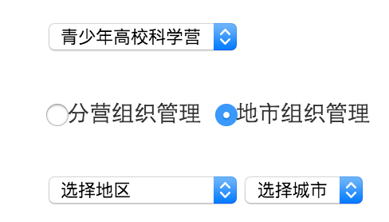

查看申请表示例，核验填报信息，提交申请。信息不完整无法点击『提交申请』，未正式提交申请可预览。
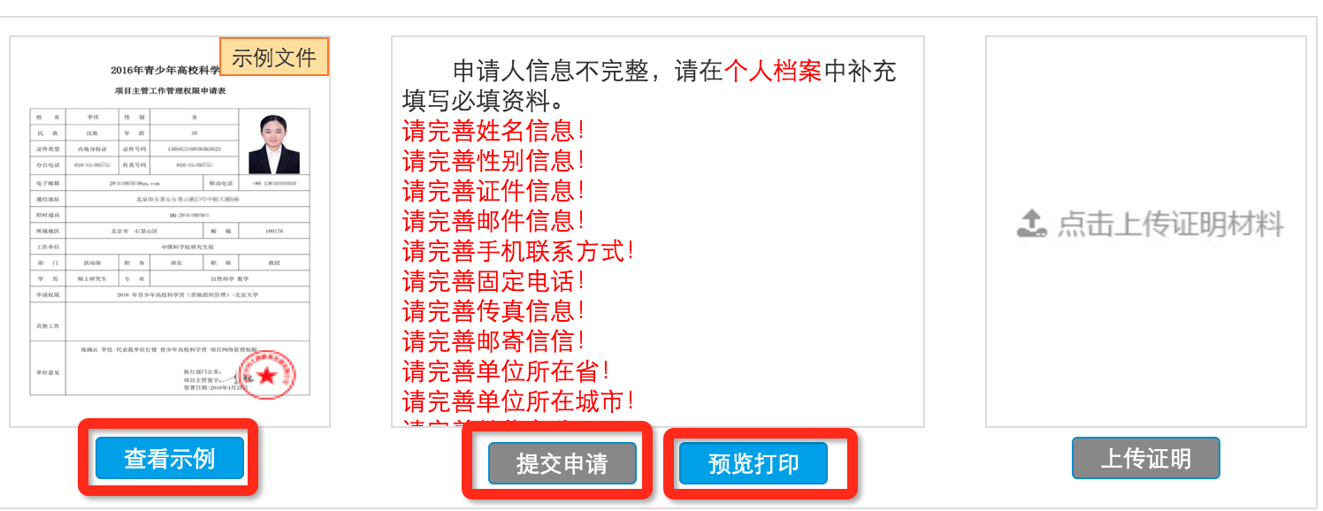

打印申请表，请你所在单位部门的负责人签字并盖章，将申请表扫描件上传，完成权限申请，等待审核结果。
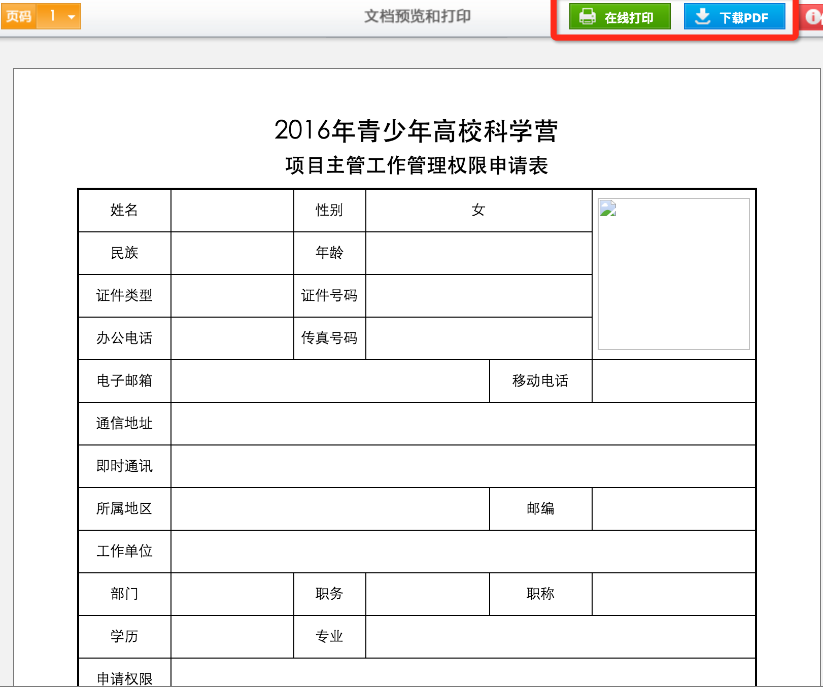

特别提醒：你可以先预览申请表再决定是否正式提交申请，未提交申请前可预览但不可打印。审核结果将会在当前申请页面反馈，同时也会发送电子邮件和手机短信通知你。

当你获得地市在线工作管理权限后，再次登录系统会在左侧出现『组织管理』功能菜单，选择点击『青少年高校科学营』，就会在右侧看到你可以操作的有关本地市的全部功能清单，选择你当前需要操作的点击即可开始。
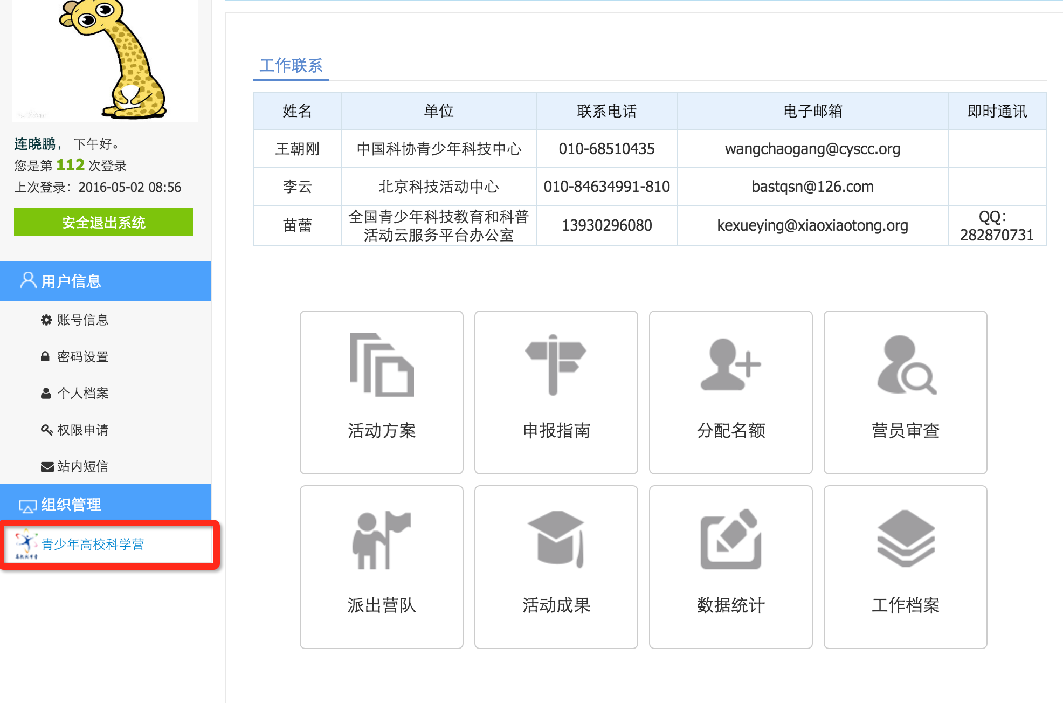

如何了解各分营活动安排？

在功能导航页面直接点击『活动方案』菜单或在功能操作页面选择『活动方案』，就可以选择查看全部分营的本年度活动方案基本信息，如果希望了解更多关于本分营的信息，可以点击『分营名称』进入分营专题网站。

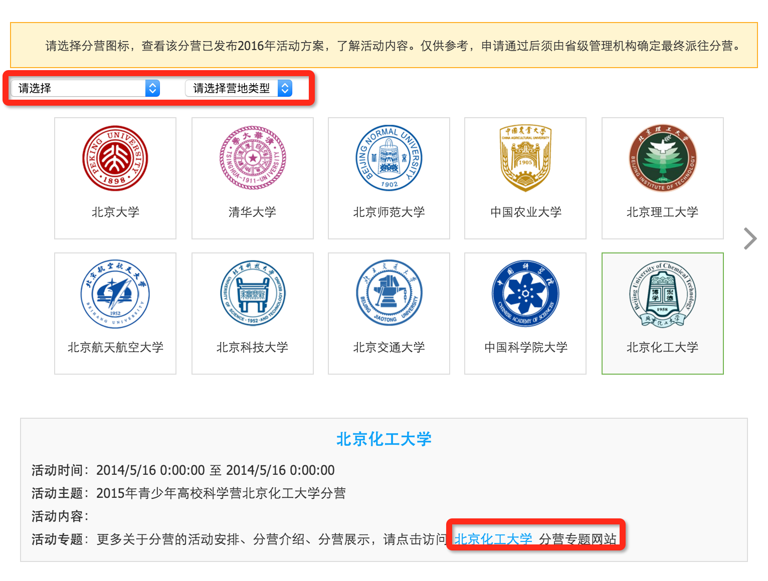

当各分营发布本年度活动方案后，你也可以随时通过访问青少年高校科学营官网（www.kexueying.org.cn），点击『走进分营』，浏览每个分营的专题网站，查看关于分营活动信息，而不必登录系统。

特别提醒：仅供了解各分营信息，营员申请通过后须由省级管理机构确定最终派往分营。

如何获得营员和带队教师名额？

在功能导航页面直接点击『名额分配』菜单或在功能操作页面选择『名额分配』，就可以分别看到本地市营员和带队教师的申报名额分配和使用情况，并且可以获得带队教师授权码。
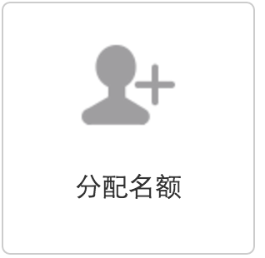
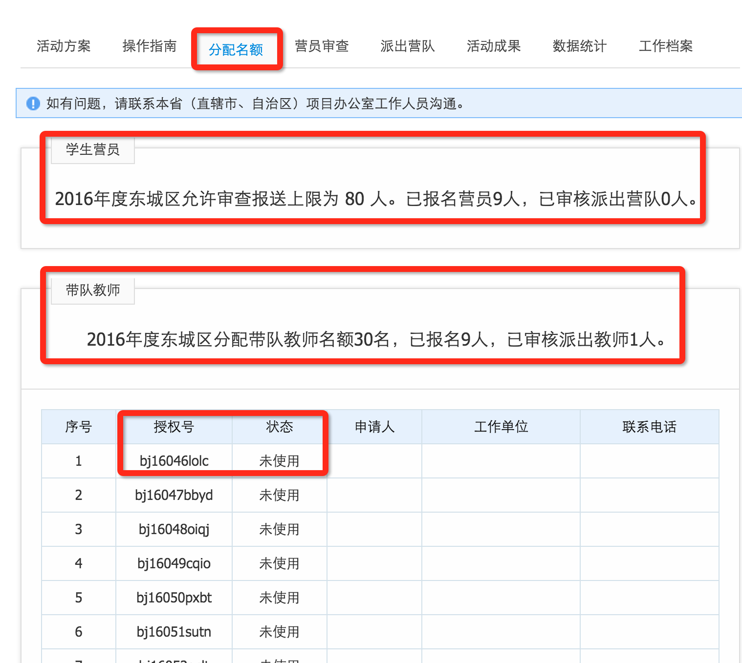

营员名额上限指地市可审查通过的营员数量，带队教师名额指可授权申报的教师数量，该名额由省级管理机构设定，设定生效后可不修改。如有问题，请提前沟通商定。

如何进行营员申请审查？
查询名额
营员审查
省级审核
营队派出
分营活动

在功能导航页面直接点击『营员审查』菜单或在功能操作页面选择『营员审查』，就可以进入本地市营员审查管理页面。
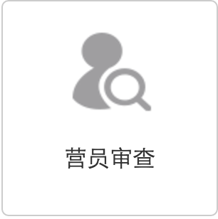

默认显示本地市全部营员信息，可以选择申报中、待审查、审查通过、退后修改、审查淘汰分别查看符合审查状态条件的营员信息。『申报中』指尚未正式提交申请的营员；『待审查』指已正式提交申请需要审查的营员；「审查通过」指已审查且审查结果为通过审查的营员；「退回修改」指已审查且审查结果为需要修改的营员；「审查淘汰」指已审查且审查结果为不通过且终止申报的营员。特别提醒：「退回修改」营员修改后重新提交显示在「待审查」列表，「退回修改」列表显示其退回记录。
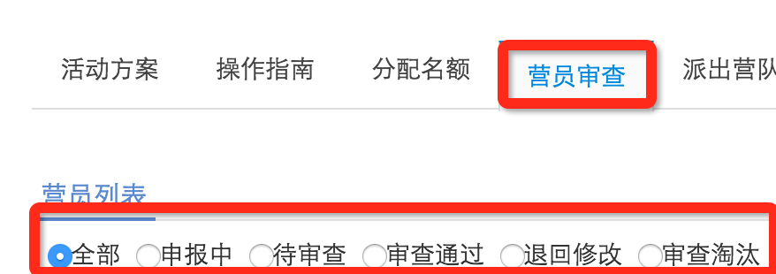

你可以通过营员列表后的『操作』项，点『审查』可查看营员申请材料，在弹出页面右下角点击『营员审查』可进行审查操作，包括通过审查、退回修改和审查淘汰。退回修改和审查淘汰必须要注明操作理由和原因。
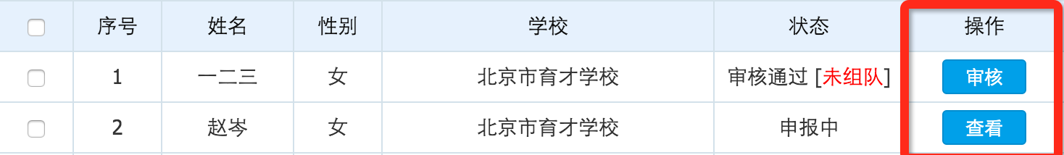

按照营员名额分配上限要求，如果你已经确认完成本地市所有营员申请材料的审阅并进行了营员资格审查操作，已经确定了推荐报送省级管理机构审核的营员名单，请在『审查通过』的列表下方点击『名单报送』，将本地市审查通过报送省级的营员名单在线打印，签字盖章后扫描，将扫描件在线上传，等待省级审核。
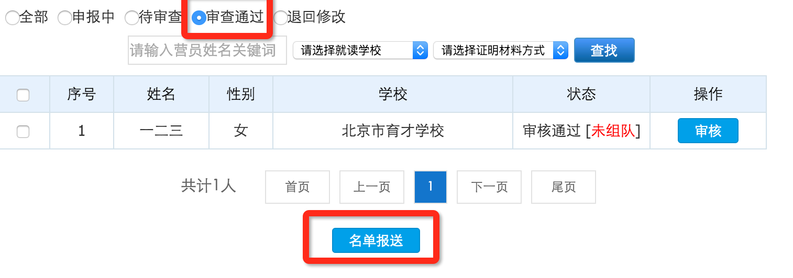

特别提醒：如果营员选择『上传电子版证明文件』，则申请材料将会呈现签字盖章的证明文件；如果营员选择「邮寄纸质申请材料」，则申请材料将只会显示营员打印的电子申请表。申请材料提交方式取决于省级管理机构组织工作要求。无论采用哪种方式，你都需要认真查看营员申请材料是否完整准确，特别是签名盖章页。

如何查看营员组队派出？

在功能导航页面直接点击『派出营队』菜单或在功能操作页面选择『派出营队』，就可以进入本地市营员组队派出查询页面。
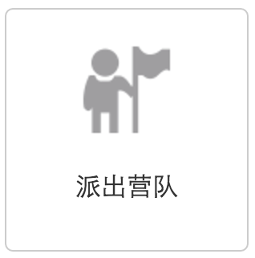

你可以通过选择营员就读学校或派往分营分类查询本地市营员的组队派出结果，也可以通过输入营员姓名或带队教师姓名快速查询某一个人的组队派出结果。点击每个营队后面的『查看详情』，可以展开显示该营队的营员和带队教师基本信息，点每人后面的『查看』，可以查看该名营员或带队教师的申请材料。
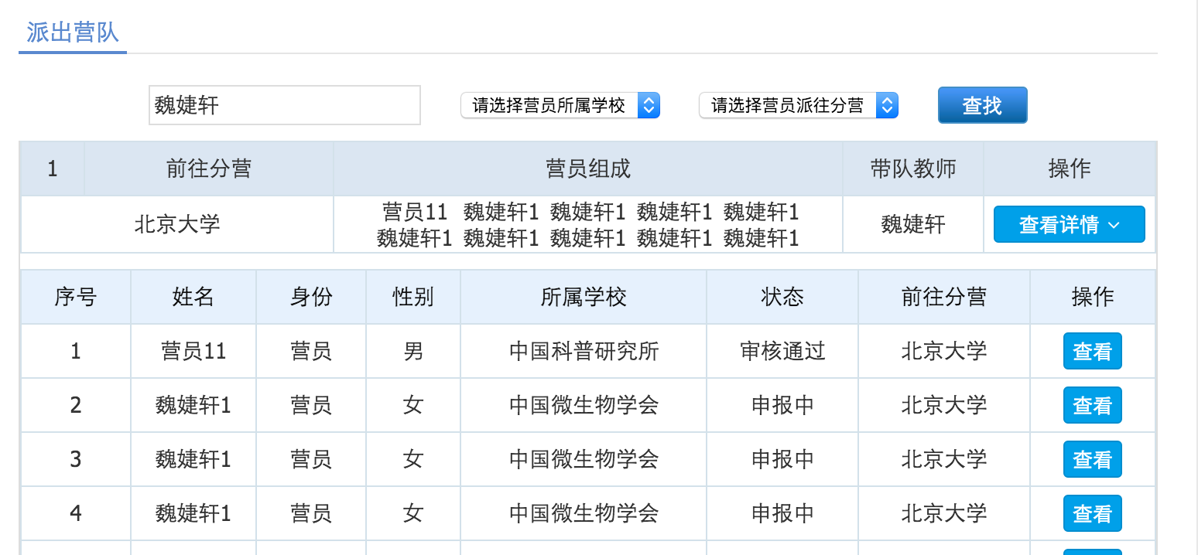

如何跟踪营员活动成果？
可以查询本地市营员和带队教师在活动期间基于活动官网发布的信息和参与的活动，以及其他与本地市营员和带队教师有关的活动成果共享信息。该功能暂时未发布。

如何应用活动数据统计？

可以查询本地市组织实施本年度青少年科学营活动的数据统计分析结果。该功能暂时未发布。

如何查询历年工作档案？

可以查询本地市组织历年组织实施青少年科学营活动的工作档案。该功能暂时未发布。

